Nieuwe Geberit urinoirs: Innovatief technisch concept

Geberit breidt zijn competentie op het gebied van verborgen urinoirsturingen uit

Nieuwegein, oktober 2021 - Urinoirs behoren in openbare toiletten, kantoren, openbare gebouwen en de horeca tot de standaard inventaris. Ze moeten daarbij het frequente dagelijkse gebruik én de eisen van de beheerder, gebruiker en installateur aankunnen. Geberit, de Europese marktleider op het gebied van sanitairproducten, heeft nu een doordacht, modulair concept voor verborgen urinoirsturingen ontwikkeld. Deze zijn compatibel met de meeste Geberit urinoirs, eenvoudig te monteren en als netstroom- en batterijvariant verkrijgbaar. Daarnaast introduceert Geberit twee nieuwe urinoirs in verschillende uitvoeringen. Installateurs, ontwerpers en beheerders profiteren van talrijke voordelen bij de installatie, het onderhoud en gedurende de exploitatie. Tevens lanceert Geberit een nieuwe app, waarmee verschillende instellingen kunnen worden geprogrammeerd. Het nieuwe assortiment is vanaf heden beschikbaar.
Met de nieuwe verborgen urinoirsturingen presenteert Geberit een innovatief, afgeslankt assortiment, dat de meeste bouwkundige situaties en uitdagingen aankan. Binnen het Geberit urinoirsysteem zijn alle componenten, van het keramiek en de sifon tot de sturing en de voorwandinstallatie, optimaal op elkaar afgestemd. Daarmee wordt installateurs, ontwerpers en exploitanten een betrouwbare systeemoplossing uit één hand geboden.
Verborgen sturingen met doordachte techniek
Bij de ontwikkeling van de nieuwe verborgen urinoirsturingen heeft Geberit ingezet op een eenvoudig, modulair concept. Naast de bestaande inbouwsturing, die technisch is herzien, presenteert de fabrikant nu twee opbouwsturingen. Deze worden veilig achter het keramiek gemonteerd en zijn van buitenaf niet zichtbaar of toegankelijk. De sturingen zijn in verschillende uitvoeringen verkrijgbaar: installateurs en exploitanten hebben de keuze tussen een batterij- of een netstroomaansluiting en kunnen zo het product kiezen dat aansluit op hun eisen. Daarnaast zijn de sturingen zonder extra moeite met zowel sproeikopurinoirs als met spoelrandvarianten te combineren.
De bestaande inbouwsturing is door Geberit doorontwikkeld en up-to-date gebracht met de nieuwste stand van de techniek. Deze is nu voorzien van een Bluetooth-interface en kan per app geprogrammeerd worden. Bovendien beschikt het over een geoptimaliseerd detectieprincipe, wat voor meer zekerheid tijdens de exploitatie zorgt. In tegenstelling tot de nieuwe opbouwsturingen wordt de sturing in een ruwbouwset geplaatst, die achter het keramiek in de wand verborgen zit.
De urinoirsturingen zijn met een smartphone of tablet eenvoudig in te stellen. Voor de configuratie is de app "Geberit Control" beschikbaar. Via deze nieuwe app kunnen tal van individueel programmeerbare spoelprogramma's worden geactiveerd, zoals de intervalspoeling, de dynamische spoeltijdverkorting of de hybride modus, om slechts een paar mogelijkheden te noemen. Het voordeel van het instellen via de app: het keramiek hoeft voor de programmering niet gedemonteerd te worden.
Met de beide nieuwe opbouwsturingen en de herziene inbouwsturing is voor alle betrokkenen nu een slank assortiment met veelzijdig inzetbare producten beschikbaar. De sturingen kunnen met de meeste urinoirs van Geberit gecombineerd worden en zijn in vrijwel alle bouwkundige situaties inzetbaar.
Eenvoudige, snelle en veilige installatie
De opbouw-urinoirsturing kan in een paar stappen gemonteerd worden: daarbij wordt het waterdeel in de nieuw te maken watertoevoer of de aanwezige wateraansluiting gedraaid en met de bijbehorende electronicamodule verbonden. Deze hoeft vervolgens alleen nog maar met het ventiel en de in de sifon aanwezige sensoren te worden verbonden. De netvariant wordt nog op de netstroom aangesloten, het keramiek kan gemonteerd worden en de constructie is klaar voor gebruik. De montage van de inbouwvariant kan ongewijzigd plaatsvinden.
Voor extra zekerheid bij de installatie zijn de elektriciteitskabels voorzien van een onverwisselbare stekkerverbinding. Aan de hand van een ledlampje is te zien of de stroomvoorziening – per netaansluiting of batterij – functioneert. Tijdens onderhoud herkent een lichtsensor dat het urinoir is weggehaald, waardoor onbedoelde spoelingen worden voorkomen.
Nieuwe keramiekvorm in verschillende uitvoeringen
Naast de sturingen heeft Geberit nieuwe urinoirs ontwikkeld, toegespitst op verschillende toepassingsmogelijkheden en wensen van de klant: de uitvoering Renova trigonal is als basisproduct ontworpen met een spoelrand. Voor renovatieprojecten kan bij de Renova trigonal ook worden gekozen voor een variant met toevoer van bovenaf. Het model Narva is daarentegen voorzien van een sproeikop en heeft geen spoelrand. Desgewenst is de Narva ook beschikbaar voor watervrij gebruik. Beide uitvoeringen zijn bovendien verkrijgbaar met het speciale KeraTect® glazuur.
Eenvoudige reiniging, verbeterde hygiëne
De urinoirs onderscheiden zich door hun op de praktijk toegesneden vormgeving, die zowel eenvoudig als modern is en optimaal in alle soorten sanitaire ruimten past. Ze beschikken over een ruimere binnengeometrie en bieden daarmee ook hygiënische voordelen tijdens het dagelijks gebruik. Beide modellen zijn buitengewoon schoonmaakvriendelijk ontworpen: ze hebben een gesloten vorm en daardoor geen zichtbare openingen, waarbij zich vuil of afzettingen kunnen verzamelen. Bij de uitvoering Narva, die zonder spoelrand is ontworpen, zijn ook in het keramiek geen verborgen randen te vinden, wat de reiniging extra gemakkelijk maakt.
Ook het speciale KeraTect® glazuur draagt bij aan extra hygiëne. De urinoirs hebben een vrijwel poriënvrij en extreem glad oppervlak, dat eenvoudig en efficiënt schoon kan worden gehouden. Dankzij hun doordachte binnengeometrie leveren zowel de variant Narva als de Renova trigonal een maximale uitspoelprestatie en blijven daardoor ook met weinig water hygiënisch schoon.

Noot voor de redactie:
Voor vragen, informatie, beelden en brochures kunt u contact opnemen met: MIES PR, Michelle de Ruiter, Michelle@miespr.nl of tel: +31 6 45740465.
Downloadlink tekst en HR-beelden:
https://www.miespr.nl/geberit-download-nieuwe-geberit-urinoirs-innovatief-technisch-concept/
Over Geberit
De wereldwijd opererende Geberit Group is Europees leider op het gebied van sanitaire producten. Geberit opereert met een sterke lokale aanwezigheid in de meeste Europese landen en biedt een unieke toegevoegde waarde als het gaat om sanitaire technologie en badkamerkeramiek. Het productienetwerk omvat 29 productiefaciliteiten, waarvan er 6 buiten Europa gevestigd zijn. De groep heeft haar hoofdkantoor in Rapperswil-Jona, Zwitserland. Met ongeveer 12.000 medewerkers in ongeveer 50 landen, heeft Geberit in 2020 een netto-omzet van CHF 3.0 miljard gegenereerd. De Geberit aandelen zijn genoteerd aan de SIX Swiss Exchange en zijn sinds 2012 opgenomen in de SMI (Swiss Market Index).

Beeldmateriaal
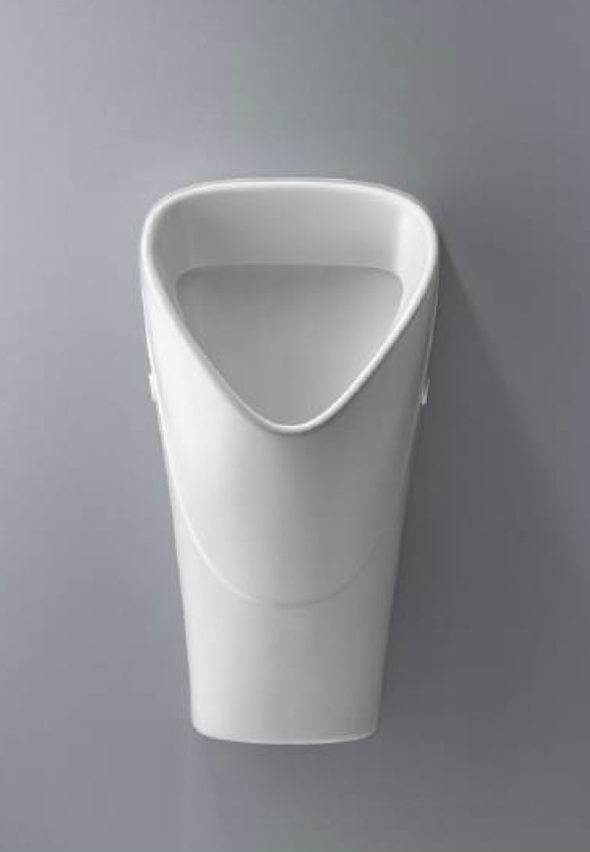 | Renova trigonal  De uitvoering Renova trigonal is als basisproduct ontworpen met een spoelrand. Voor renovatieprojecten kan bij de Renova trigonal ook worden gekozen voor een variant met toevoer van bovenaf.
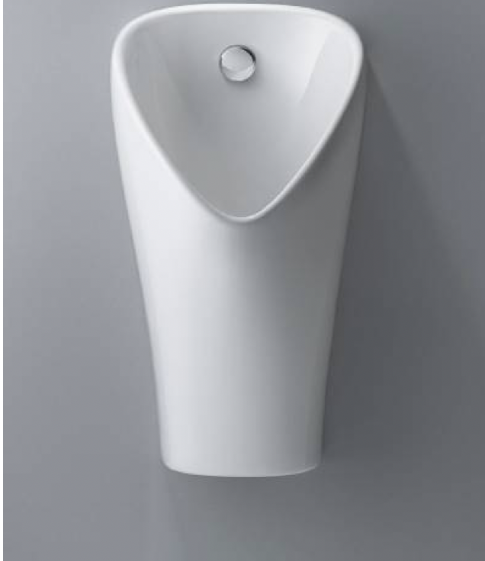 | Geberit Narva  Het model Narva is daarentegen voorzien van een sproeikop en heeft geen spoelrand. Desgewenst is de Narva ook beschikbaar voor watervrij gebruik.

